鹭燊文旅〔2023〕08号 签发人：游代华
关于进一步规范公司办公秩序的
通 知
公司各部、各分（子）公司：
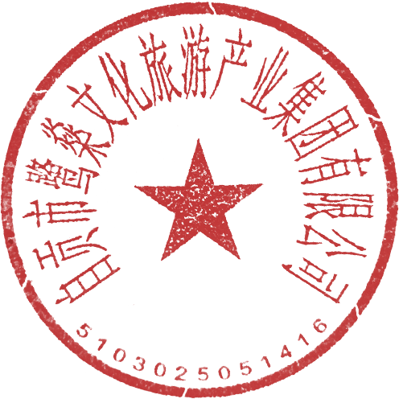
新冠病毒疫情降级管控以来，海内外文旅市场逐步回暖。为更好的开展公司业务、树立文化形象、提高办公效率，现要求各岗位职工在岗期间严格按照公司《办公秩序管理办法》等相关规定，遵守上班请（休）假制度、办公纪律等，并规范着装、佩戴工作吊牌，违者将严格按照公司相关规定处理；领导岗位人员违反的，处理结果全公司通报，并上传至公司网站。
自贡市鹭燊文化旅游产业集团有限公司
2023年3月2日

